Tout sur les Journées du patrimoine de Parcé-sur-Sarthe
Parcé-sur-Sarthe - Publié le 16/09/2016 à 20:26
écouter
- 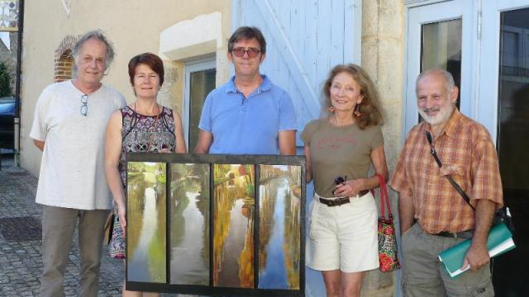( De gauche à droite ) Hugo Helmond et Elisabeth Niveau, de Parcé découverte et patrimoine, Michel Hivert, Michèle Gosnet-Frassetto et Alain Renou, de PARCE. | BODILIS Erwann
- Facebook
- Twitter
- Google+

- Lire le journal
numérique

Le week-end des Journées européennes du patrimoine sera une nouvelle fois bien chargée dans le village. Deux lieux accueilleront des animations à la fois artistiques, culturelles et patrimoniales.
La salle des Anciennes écuries, au centre-bourg, accueillera le peintre Michel Hivert pendant deux jours de 10 h 30 à 12 h 30 et de 15 h à 18 h : « Je vais exposer des huiles et des dessins. Des portraits, des paysages, des natures mortes avec une thématique sur l’eau et le reflet. » L’artiste est l’invité de l’association Parcé découverte et patrimoine.
L’association proposera aussi, le dimanche 18 à 16 h, une visite guidée gratuite de la petite citée de caractère au départ des Anciennes écuries. Il sera possible de visiter l’église et ses vitraux remarquables.

Le manoir de Rousson
Sur la route de Malicorne, les extérieurs du manoir de Rousson pourront être visités. L’artiste Michèle Gosnet-Frassetto et son époux Jacky serviront de guides toutes les heures samedi et dimanche de 14 h à 18 h. « Nous proposerons un tour du manoir avec une visite du jardin d’amour et de celui des herbes et fleurs. » Les promenades dureront environ une demi-heure et la propriétaire exposera quelques toiles. Toujours au manoir, samedi à 18 h 30, l’association PARCE jouera la pièce de théâtre Les Vilains
de l’Italien Ruzzante dans une mise en scène de Nicolas David. Libre participation. Réservations conseillées au 02 43 95 88 80. (La veille, ils jouent au château de Verdelles, à Poillé-sur-Vègre à 20 h 30).
Tags :
- Parcé-sur-Sarthe
- Sablé-sur-Sarthe

